Tiskový materiál k filmu

TEORIE TYGRA

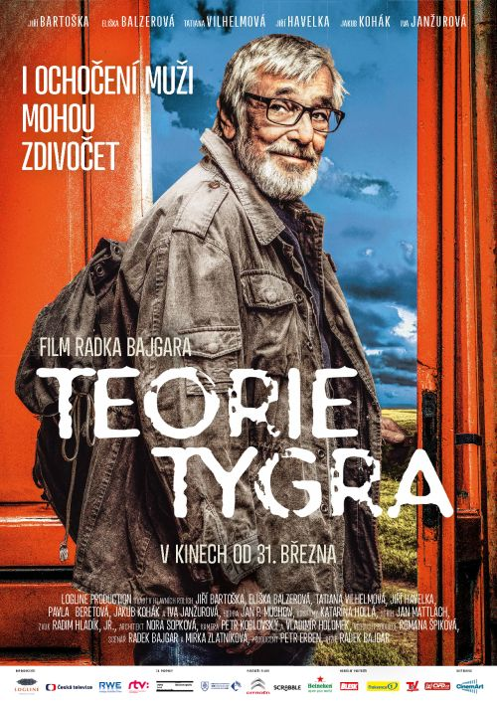

Premiéra: 31. března 2016

NÁVOD NA CHOV ŠELEM V DOMÁCNOSTI

- Tygr je zábavné, ale nebezpečné zvíře. Má ostré drápy, zuby a svobodného ducha. Tygr není králík.
- Nezavírejte šelmu do klece, museli byste po zbytek života sedět před ní a hlídat.
- Pořizovat si vodítko je zbytečné. Nefunguje.
- Když budete mít šelmu na své straně, ochrání vás.
- Netlačte na pilu, nevěšte se tygrovi na krk a nikdy nezkoušejte vyčítavé pohledy ani varovně zdvižený prst. Ničeho nedosáhnete.
- Když tygr zaleze, nechte ho tam. Když vyleze, pohlaďte ho.
- Dobře naladěný tygr dokáže fantastické kousky.
- Skutečnou šelmu nelze domestikovat, aniž byste ji zranili. Zraněná šelma je nebezpečná.
- Nechoďte s tygrem do přímého střetu, jizvy se špatně hojí. Udržujte si odstup a dostatečnou únikovou vzdálenost.
- Přesto je život s tygrem vzrušující a ta trocha krve vám za to stojí. A jestli ne, pořiďte si králíka, budete šťastnější oba.

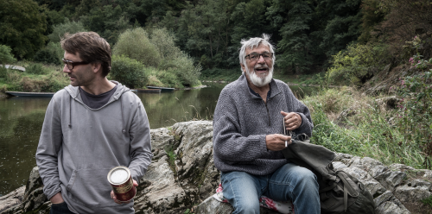
TEORIE TYGRA
Česká republika, Slovensko 2016

Režie: Radek Bajgar
Scénář: Radek Bajgar, Mirka Zlatníková
Hrají: Jiří Bartoška, Eliška Balzerová, Iva Janžurová, Tatiana Vilhelmová, Pavla Beretová, Jiří Havelka, Jakub Kohák
Kamera: Vladimír Holomek, Petr Koblovský
Střih: Jan Mattlach
Zvuk: Radim Hladík Jr., Pavel Bělohlávek
Hudba: Jan P. Muchow
Producent: Petr Erben - Logline Production
Koproducent: Česká televize
Distributor: CinemArt

Premiéra: 31. března 2016
Žánr: tragikomedie
Stopáž: 101 min
Formát: 2D DCP zvuk 5.1

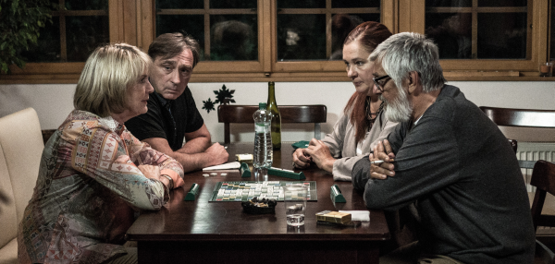

O FILMU

Veterinář Jan (Jiří Bartoška) už toho má dost. Poslední kapkou je smrt tchána, kterému taky došly síly a trpělivost. Babička (Iva Janžurová) totiž vždy rozhodovala o jeho životě, stáří, a nakonec i o tom, jak a kde bude pohřbený. Nerespektovala žádné jeho přání a touhu, v dobré víře, že ona sama vždy a lépe než on ví, co je pro něj dobré a správné. A tak se k jeho neštěstí o něj starala podle své představy o jeho štěstí.
A Janovi začíná být jasné, že je na té samé cestě. Jeho žena Olga (Eliška Balzerová) se totiž řídí stejnou teorií malého dvorku a dlouhého biče a přesvědčením, že za štěstí svého muže je zodpovědná výhradně ona. Janovi dojde, že už takto dál nemůže, nechce, neumí. Když nic neudělá, skončí jako tchán. Jednoho dne jej napadne způsob, jak se osvobodit a získat zpět vládu nad svým životem. Tato revolta je ale hodně netradiční. Už jen tím, že prvotní inspirací mu byl jeden z jeho pacientů, papoušek s podezřením na Alzheimera. Jan se tak i díky němu vydává na cestu za naplněním toho, o čem se domnívá, že jsou jeho sny. A protože tato cesta nemůže být snadná, stává se její součástí také stádo koz a později i krav, psychiatrický ústav, plavba na voru a život na lodi.
Janova cesta za svobodou ovlivní i životy jeho dětí a jejich partnerů. Dcera Olinka (Táňa Vilhelmová) totiž převzala matčinu metodu, zatímco snacha Alena (Pavla Beretová) zatím dokázala tlaku rodové tradice odolat a volí vlastní cestu, liberálnější, modernější, lidštější. Důsledky jsou pro jejich protějšky (Jiří Havelka a Jakub Kohák), v obou případech odpovídající.

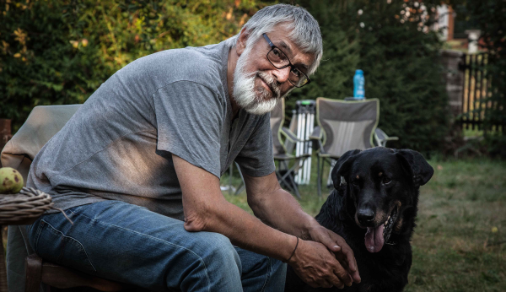
Jiří Bartoška ke své postavě a tématu filmu prozrazuje: „Ženy si berou tygra, aby z něj postupem času udělaly králíka, kterému se nasype trochu toho krmiva, ale hned se mu zavřou vrátka, aby ho náhodou nenapadlo hrát si mimo králikárnu na tygra. A o tom se snažíme vyprávět náš film.“
Civilně natočený příběh založený na psychologii postav je určen všem generacím. Zábavný inteligentní snímek o revoltě a partnerských vztazích se dotýká témat, jako jsou hledání smyslu života i štěstí a hranice lidské svobody.
Tragikomedie Teorie tygra je hereckým filmem. Radek Bajgar, známý úspěšným televizním komediálním seriálem o vodnících Neviditelní (2014), do svého celovečerního debutu Teorie tygra obsadil rovněž Jiřího Bartošku. Naši přední uznávaní herci Eliška Balzerová a Jiří Bartoška se sešli před kamerou na tomto projektu jako filmoví partneři po jednačtyřiceti letech. Režisér Radek Bajgar, který je i spoluautorem scénáře, k obsazení řekl: „Obsazení Jiřího Bartošky bylo tak nějak jasné od začátku. Četl scénář, porozuměli jsme si. Pak jsem pro něj hledal správnou partnerku, která by tu postavu nekarikovala. Je to trochu negativní postava, ale ne moc. Nejnebezpečnější je antagonistka, na které to není poznat. Milá, vtipná, hezká, inteligentní. A pomalu utahuje šrouby. Eliška Balzerová to zahrála přesně.“
Film se realizoval v Praze, ve Středních Čechách a v malebném prostředí tří řek Vltavy, Berounky a Sázavy po dobu třiceti natáčecích dnů v průběhu šesti extrémně tropických týdnů v loňském létě.
Producentem filmu je Petr Erben (Logline Production) a koproducentem Česká televize. Hlavní dramaturg Filmového centra ČT Jaroslav Sedláček přirovnává poetiku snímku Teorie tygra k proslulým českým diváckým filmům: „Řeka čaruje, Co je vám, doktore?, Jako jed… To jsou namátkou jen některé legendární české filmy, které řešily stejné téma, jaké řeší v Teorii tygra Radek Bajgar s Mirkou Zlatníkovou - starší muž utíkající před závanem smrti do náruče života skrz trapasy, omyly, úlety, blázniviny a dobrodružství spíš vynucená než opravdu chtěná.“

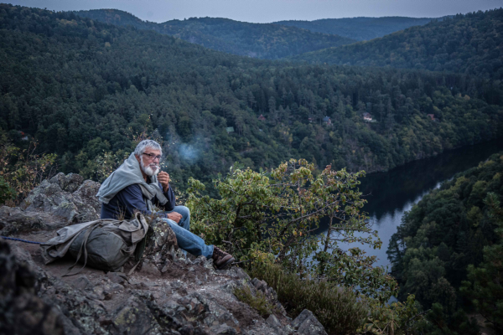
RADEK BAJGAR (1962), scénář a režie

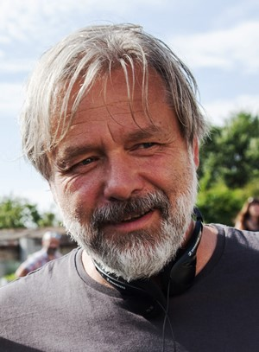
Narozen v Kroměříži. Vystudoval Lékařskou fakultu Masarykovy univerzity v Brně (obor všeobecná medicína), v oboru pracoval do roku 1989. Od 1990 působil jako novinář - reportér časopisu Reflex. V letech 1990 - 1992 studoval na pražské FAMU (obor dokumentární tvorba). V letech 1992 - 1993 byl šéfredaktorem týdeníku Reflex, kam se znovu v roce 2004 navrátil jako reportér a v současné době od roku 2015 je opět jeho šéfredaktorem. Od roku 1994 byl šéfredaktorem publicistiky TV NOVA (autor pořadů: Na vlastní oči, Občanské judo a řady dalších), kde až do roku 2002 působil v různých pozicích. V pořadu Na vlastní oči pracoval jako reportér, režisér a moderátor. Dále je autorem a producentem prvního denního českého seriálu Ulice (2005). V letech 2007 až 2012 pracoval jako ředitel vývoje formátů na TV NOVA. V roce 2008 dělal kreativního producenta seriálů: Expozitura (2008), Dokonalý svět (2010), Soukromé pasti (2008) a dalších. Na svém režijním kontě má romantické drama Villa Faber (2011, TV film) a komediální televizní seriál Neviditelní (2014). V roce 2012 založil produkční společnost Logline Production, kde mimo jiné vznikla Teorie tygra, pod kterou je podepsán jako spoluscenárista a režisér, přičemž v oblasti filmu jde o jeho debut.

Pokuste se vysvětlit princip "teorie tygra", co to je?
Pokus o vysvětlení, proč někteří lidé svého partnera tak urputně domestikují a rok za rokem ho proměňují v takové ochočené nic, které jim nijak neimponuje. A přitom když si ho vybírali, líbilo se jim, že je svobodný, odvážný a divoký. Brali si tygra (či tygřici!) a vyrábějí si z něho králíka, který v ideálním případě dřepí v kotci a žvýká.

Proč to tedy muži a ženy svým partnerům dělají?
Asi si myslí, že tím zmenšují riziko, že jim ten druhý uteče. Prostě strach z opuštění. Tygr loví, drápe a občas prostě zdrhne. Králík se dá zavřít do kotce, krmit a hlídat. A vlastně je už ani není potřeba hlídat, protože králík nezdrhá, nanejvýš někde zabloudí.

Tygr, který loví, se nikdy zpět do doupěte nevrací?
Když jsou poměry v doupěti příznivé, a když se v něm dá svobodně dýchat, tak se samozřejmě rád vrátí. A o tom to právě je. Králík, když už se z té klece náhodou vypotácí, tak se buď ztratí, nebo ho někdo ukradne.

Ve filmovém příběhu jsou muži spíš králíci nebo tygři?
Všichni jsme oboje, je to plynulý přerod. Člověk si ani neuvědomí, kdy se ta proměna z tygra v králíka vlastně stala. V našem příběhu probíhá zpětný proces. Hrdina si zpětně uvědomí, že vlastně kdysi býval tygrem, byl svobodný, měl sny a vlastní plány a teď by to chtěl zpátky. Podtitul zní „I ochočení muži mohou zdivočet".

Vidíte to tedy optimisticky. Vždycky je cesty zpátky…
Jenže ono to není tak snadné, protože intenzivní ochočování zanechalo nesmazatelné stopy. Zvířata ze ZOO taky nemůžete jen tak vypustit do volné přírody. Také proto je to tragikomedie a nikoli čistá komedie. Reálně vzato je ten zpětný proces bolestivý a složitý. Něco jako bylo národní obrození. Náš hlavní hrdina na to navíc přišel dost pozdě, ale přesto mu to stojí za to.

Proměna tygrů v králíky se víc týká mužů nebo žen?
Nevím, jestli je na to nějaká statistika, ale čekal bych, že to je genderově neutrální, ve svém okolí to vídám tak i tak. Drezírujeme se navzájem. My to ukazujeme na mužích, protože muži jsou obecně vztahově zmatenější a srandovnější.

Na scénáři jste spolupracovali s Mirkou Zlatníkovou, střetával se či naopak doplňoval ženský a mužský pohled na věc? Čí to byl námět?
Příběh chlapa, který raději předstírá Alzheimera, jen aby mohl ven, ten byl můj. Ale všechno ostatní jsme pořád diskutovali. Vztahy chlap nepochopí, musí mít pohled z druhé strany. Mirka mně to všechno musela vysvětlit.

Nakolik se proměňoval scénář před a během natáčení?
Při natáčení už je na proměňování pozdě. Natáčení je technologický proces a výroba, všechno je naplánováno, lokace, rekvizity, lidi, to by mě všichni zabili… To, co se může trochu změnit, je jen výklad té které scény. S herci to sice máte dopředu probrané, ale pak těsně před tím obrazem přijdou a mají názor. Tak o tom mluvíme.

A necháte herce projevit vlastní názor?
Mluvíme o tom. Musíme si rozumět. Když budou točit, co nechci, tak se film rozpadne. Když je naopak znásilním já, bude to poznat. Viděl jsem už film na plátně, a oni tam třeba mají tři metry veliký detail obličeje a tam fakt vidíte, co si myslí. Dobří herci totiž nezahrají takové to seriálové „obecno“, kdy zapnou autopilota a jedou. Jsou přesní. A proto musí vědět, na co míří. Herci jsou to jediné, co mám. Ve filmu nejsou žádné efektní výbuchy, mrtvoly, honičky, velké triky. Film stojí na hercích a na tom, že jsou přesní.

V čem Vám vyhovuje autorský film - být scenáristou a režisérem zároveň, jaké to přináší při realizaci snímku výhody či naopak nevýhody?
Když film píšu, tak ho vidím. Čili to tak potom natočím. To je výhoda. Nevýhoda je, že když to vidím špatně, tak mě před tím nikdo neochrání. A nikdo k tomu nic nepřidá.

Naši přední uznávaní herci Eliška Balzerová a Jiří Bartoška se sešli před kamerou na tomto projektu jako filmoví partneři po jednačtyřiceti letech, co bylo tím hlavním impulsem je spolu opět obsadit?
Obsazení Jiřího Bartošky bylo tak nějak jasné od začátku. Četl scénář, porozuměli jsme si. Pak jsem pro něj hledal správnou partnerku, která by tu postavu nekarikovala. Je to trochu negativní postava, ale ne moc. Nejnebezpečnější je antagonistka, na které to není poznat. Milá, vtipná, hezká, inteligentní. A pomalu utahuje šrouby. Eliška Balzerová to zahrála přesně.

S Jiřím Bartoškou jste v minulosti spolupracoval na úspěšném televizním komediálním seriálu o vodnících Neviditelní (2014), překvapilo Vás tentokrát na něm něco?
Jenom, že je geniální. To člověka překvapí vždycky znovu.

Ve filmu se objeví silné herecké obsazení včetně Táni Vilhelmové v roli dcery. Myslel jste při psaní scénáře na konkrétní herce?
Táňu Vilhelmovou jsem si v té roli představoval od začátku. Ve filmu je to holka, která poslušně uplatňuje babiččinu a matčinu strategii drezůry, ale zároveň o ní má lehké vnitřní pochybnosti. A Táňa umí ve vteřině přejít z jedné polohy do druhé. Respektive obě jsou přítomné současně včetně té nejistoty mezi tím.

Nezvykle do vážnější polohy - dramatické role jste obsadil režiséra, herce a komika Jakuba Koháka, proč tato volba?
Však se všichni vztekali, zejména někteří koproducenti. Říkali, že je to komik, který bude vždycky hrát jenom Koháka, prosadí si svoje a že si mám vzít někoho jiného. Opak byl pravdou. Jakub předvedl, jak funguje vstřícný, skoro introvertní, naprosto spolupracující a soustředěný herec. Super!

Film je pro Vás filmovým debutem, co jste si na natáčení užíval a naopak co bylo nejtěžší?
Příjemné je, že se člověk nějakou delší dobu soustředí na jednu věc. A nejtěžší paradoxně je, že se na to člověk musí doopravdy soustředit - i ve chvílích, kdy je unavený, všichni jsou unavení, je vedro nebo pozdě a všechno se spikne proti. Okamžiky vlastního nesoustředění při natáčení, pak poznáte ve střižně a strašně si nadáváte.

Tvrdí se, že nejhůře se na natáčení zvládají zvířata a děti. Hlavní postava je veterinář a za poslední natáčecí týden prý jste měli na place: papouška, stádo krav, několik psů a dokonce uspaného kocoura. Jak se dařilo sladit zvířata s herci?
On když na plac vejde Jiří Bartoška, tak i ty zvířata začnou poslouchat…

Jakou obrazovou koncepci jste s kameramany Vladimírem Holomkem a Petrem Koblovským zvolili?
Že nebudeme honit moc zajíců a budeme se bez zbytečných efektů soustředit na vyprávění našeho příběhu. Neměl jsem přehnané ambice, pokud budou diváci rozumět postavám, tak budu úplně spokojený.

Jak jste objevili hlavní filmové lokace (atraktivní krajinu na jih od Prahy a prostředí tří řek Vltavy, Berounky a Sázavy) a jak dlouho jste zde točili?
To je oblast, která je fakt krásná, měl jsem ji proježděnou na kole. Natáčeli jsme třicet dnů v průběhu šesti extrémně tropických týdnů loni v létě. Počasí bylo fakt pekelné. Do toho Jiří Bartoška musel podávat extrémní sportovní výkony - jako je chůze do kopce či jízda na kole. Ani jedno z toho nezkoušel minimálně od revoluce.

Jakou hudbu jste vybrali pro film?
Hudbu skládá i nahrává Jan P. Muchow a je to hodně o kytarách. Na první poslech nemá s komedií nic společného, ani s velmi černou komedií, hudba je asi tak veselá jako muzika Neila Younga v Jarmuschově existenciálním dramatu Dead Man. Ale Honza si vytvořil nějaký vztah k naší hlavní postavě a toho pocitu se drží. Hodně jsme o tom mluvili a já jsem uvěřil, že v tom má pravdu.

V čem Vám vyhovuje žánr tragikomedie?
Vždyť to je přístup k životu, který v téhle zemi dlouhodobě provozujeme. Není to přece náhoda, že to je zdejší převažující žánr. Nejvíc odpovídá realitě. Američanům sluší takové ty velké morální příběhy, definující základní lidské hodnoty, ale my bychom s nimi byli - prostě tragikomičtí.

Teorie tygra se s nadsázkou a humorem zabývá existenciálními tématy: revoltou a partnerskými vztahy, hledáním smyslu života a štěstí, hranicemi lidské svobody. Jak tyto věci vnímáte v životě Vy osobně?
No je to přece strašně důležité! Partnerské vztahy jsou důležité a svoboda ještě víc. Tak je potřeba zkoumat, jak by to mohlo jít dohromady. Kdybychom řešili opravdovou existenciální nesvobodu, přežití, hlad či válku, jistě bychom na tyto luxusní problémy rychle zapomněli. Ale v komfortní situaci, v jaké, zaplať pámbů, zatím jsme, je téma svobody v partnerském vztahu jedno z nejzajímavějších.

Pokud byste měl nalákat diváky do kina, co můžou od Teorie tygra očekávat?
Že uvidí příběh dostatečně nejednoznačný, aby se o něj následně mohli pěkně pohádat.

Jaké jsou Vaše další filmové plány?
Dva tři náměty mám, ale realisticky vzato, napřed si musím počkat, kolik diváků přiláká tento film a zda mám vůbec nějaké další filmové plány mít.

JIŘÍ BARTOŠKA (1947), role Jan

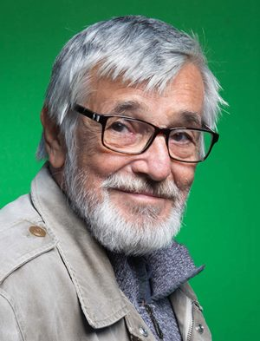
Narozen v Děčíně. Po studiu na pardubickém gymnáziu a absolvování herectví na brněnské JAMU v témže městě působil asi rok v Divadle na provázku (Husa na provázku). V roce 1973 odešel do ústeckého Činoherního studia, odkud přesídlil v roce 1978 do pražského Divadla Na zábradlí. Od roku 1991 účinkuje v Divadle Bez zábradlí. Ve filmu debutoval v roce 1975 v psychologickém dramatu Hřiště. Populární se stal díky dobrodružné trilogii z pravěku podle knih Eduarda Štorcha Osada havranů, Na veliké řece a Volání rodu (1977) či díky divácky oblíbeným televizním seriálům Sanitka (1984) a Cirkus Humberto (1988). Patří mezi uznávané filmové a televizní herce. Publikum zná i jeho charismatický hlas z cestopisných a dokumentárních snímků. Od roku 1994 je prezidentem prestižního Mezinárodního filmového festivalu v Karlových Varech, jehož tvář mu dal společně s naší přední filmovou kritičkou Evou Zaoralovou. Je nositelem prestižní sošky Český lev za nejlepší mužský herecký výkon ve vedlejší roli v dramatu o osudech židovské rodiny v éře holocaustu Všichni moji blízcí (1999) režiséra Mateje Mináče. Výběr z filmografie: válečná balada Stíny horkého léta (1977), dramata Jen o rodinných záležitostech (1990) a Hřbitov pro cizince (1991, TV film), válečné drama Je třeba zabít Sekala (1997), tragikomedie Příběhy obyčejného šílenství (2005), pohádka Anděl Páně (2005), romantické komedie Líbáš jako Bůh (2009) a Líbáš jako ďábel (2012).

ELIŠKA BALZEROVÁ (1949), role Olga

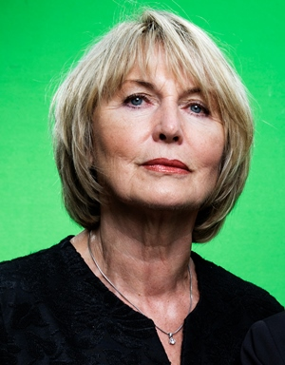
Narodila se ve Vsetíně. Lásku k divadlu v ní probudila její maminka, která byla nadšenou ochotnicí. Po absolvování herectví na brněnské konzervatoři a JAMU v Brně v roce 1971 nastoupila do svého prvního angažmá v Jihočeském divadle v Českých Budějovicích. Od roku 1977 byla dvacet let členkou Divadla na Vinohradech, hostovala také v Národním divadle. S kolegou hercem Tomášem Töpferem v roce 1998 znovuotevřeli Divadlo na Fidlovačce, kde od roku 2012 je jeho ředitelkou. Debutovala v bláznivé krimi komedii Václava Vorlíčka Kaktus, bomba, letadlo (1969, TV film). Patří mezi nejobsazovanější české herečky, úspěšně dabuje, zahrála si v řadě televizních seriálů a filmů, populární se stala díky roli v legendárním seriálu Nemocnice na kraji města (1977, pokračování 2003). Je nositelkou prestižní filmové ceny Český lev za nejlepší ženský herecký výkon ve vedlejší roli za svéráznou postavu Vilmy, výstřední dámy - bývalé herečky, v komedii Ženy v pokušení (2010) režiséra Jiřího Vejdělka. Výběr z filmografie: poetické drama Zlatí úhoři (1979, TV film), divácky oblíbená komedie Vrchní, prchni (1980), kultovní rodinná komedie S tebou mě baví svět (1982), retro drama Pěsti ve tmě (1986), drama Městem chodí Mikuláš (1992, TV film), tragikomedie Láska je láska (2012).

Charakterizujte ve stručnosti svou postavu manželky Olgy, v čem Vás fascinoval scénář, že jste se rozhodla roli přijmout?
Olga je žena pokračující v tradici a výchově své matky a předávající své zkušenosti a model chování zase své dceři. Ne nadarmo se všechny jmenují stejně - Olga. V této rodině se vztahy dědí po přeslici. V poslední době mě mnoho scénářů nenadchlo a tenhle mě zaujal hned na první přečtení. Fascinoval je silné slovo, ale líbil se mi a přála jsem si roli Olgy hrát, hodně jsem se u četby nasmála.

Postava manželky Olgy, může působit na diváky mírně negativně, scenárista a režisér Radek Bajgar k její povaze řekl: „Ona není jenom negativní postava. Je také příjemná, inteligentní, empatická a myslí to dobře. Ale zároveň je uzurpátorka a chce Jana upečovat k smrti. Eliška zahrála tuto směs dokonale“. Jak se Vám tato postava dařila ztvárnit?
Na to se, prosím neptejte mě, to musí posoudit diváci. Neviděla jsem z filmu ještě ani metr. A jestli může postava působit mírně negativně? Takové postavy se hrají daleko lépe než pozitivní superženy. Mě postava Olgy bavila, rozuměly jsme si.

Teorie tygra pojednává o proměně tygra v králíka. Podtitul tragikomedie zní: „I ochočení muži mohou zdivočet”, jaký je Váš ženský pohled na tuto věc?
Neřekla bych, že je to jen o proměně tygra v králíka. Je to také o proměně králíka v tygra. Můj pohled na toto téma? I tygr, který opustí klec, musí pochopit, že bezmezná svoboda není jednoduchá. Někdy se i vrátí zpátky, ale silnější a bohatší o toto poznání.

Ve filmu hrajete po boku našeho předního uznávaného herce Jiřího Bartošky, mimochodem jako filmoví partneři se zde setkáváte před kamerou po jednačtyřiceti letech (Hřiště, 1975, režie Štěpán Skalský). Jak vám klapalo filmové manželství a zda Jiří Bartoška může jako partner ještě něčím překvapit?
No, není to až takhle dlouhá pauza. Hráli jsme spolu mezitím i v divadle a před kamerou televizní. Ale známe se opravdu už skoro půlstoletí a myslím, že jsme spolu vycházeli při natáčení o moc líp, než jak nám předepisoval scénář! A jako partner mě Jirka překvapoval každý natáčecí den. Svou dobrou náladou, se kterou každý den ráno přicházel na plac a kterou si málokdy nechal někým zkazit. Na to, jaké bylo po celé natáčení vedro, bylo někdy zatraceně těžké udržet si chladnou hlavu.

V jaké fázi projektu Vás oslovil režisér Radek Bajgar, jak vypadá jeho práce s herci a zda byl prostor i pro improvizaci?
Nevím, v jaké fázi projektu mě pan režisér oslovil. Na tomto scénáři pracoval a myslel na něj několik let. V jaké fázi se mu před očima začnou objevovat herci, které by chtěl v rolích vidět, netuším. Říká se sice, že nejhorší je, když sedí dramatik v hledišti a autor scénáře přijde na natáčení, ale to naštěstí v tomto případě neplatilo. Radek sice realizoval svůj scénář, ale při zkouškách, kdy jsme se scházeli jako rodina, nám všem pozorně naslouchal a někdy i vyslyšel naše připomínky a přání něco změnit. Neměl s tím žádný problém.

Teorie tygra je hereckým filmem, na kterém se sešli kvalitní herci. Ve Vaší filmové rodině se v postavách dětí představí Táňa Vilhelmová, Jakub Kohák a v roli maminky Iva Janžurová, jak probíhala spolupráce s nimi?
My měli sice ve scénáři předepsané vztahy napjaté, ale ve skutečnosti to natáčení bylo neobyčejně příjemné. Nejen naše filmová rodina, ale i naše "snacha a zeťák" Pavla Beretová a Jiří Havelka, ti všichni byli skvělí. Vztahy mezi námi byly tak přátelské, že jsme si mohli před kamerou dovolit říkat, a dělat si navzájem, i věci humorné.

Natáčení se uskutečnilo v loňském tropickém létě, co bylo během těchto horkých dnů pro Vás nejobtížnější nebo naopak co Vás mile potěšilo?
Nejobtížnější bylo pro maskéry udržet nás všechny alespoň na záběr nezborcené potem. Hledali jsme všude alespoň kousek stínu. Mnohdy to moc nešlo. Mile mě potěšila starost produkce o naše přežití! Naše milovaná Lucinka Zázvorková! Nosila za námi stále lahve s vodou a všude, kde to jen šlo, nám slunečníky vytvářeli alespoň trochu stínu. Pravda ale je, že i my herci jsme to vedro nesli statečně. Přežili jsme to!

Film se realizoval v malebné krajině na jih od Prahy v blízkosti řek Vltavy, Berounky a Sázavy. Je Vám toto prostředí nějak osobně blízké?
Ó ano! Máme nedaleko Berounky letní dům a znám ta údolí dost dobře. Ale přesto mě překvapila filmová architektka Nora Sopková, protože našla pro filmování místa, která, ačkoli jsem jim v létě vždycky tak blízko, jsem neznala. Hned po dokončení filmu jsem jela se svým mužem po stopách a místech našeho natáčení a objevovali jsme znovu neuvěřitelné krásy tohoto kraje.

Teorie tygra vypráví s hořkým humorem o mezilidských vztazích, dotýká se témat jako ztráta svobody, hledání smyslu života a štěstí, ztráta paměti a chuť důstojně žít. Jak tuto linku filmu vnímáte Vy osobně?
Silně. Celý život hledám jeho smysl, prožívám chvíle štěstí, ztrácím paměť, toužím důstojně s někým žít a stárnout. Učím se žít ve svobodě. A hlavně - snažím se neztrácet smysl pro humor.

Pokud byste měla pozvat diváky na Teorii tygra, na co se publikum může těšit?
Nevím, co pan režisér ve střižně vystřihl. Co když Vás pozvu na svoji nejoblíbenější scénu a ona ve filmu nebude? Nechme se překvapit.

Jaké máte další filmové či divadelní plány?
Plánů mám spoustu a těším se na ně.

TATIANA VILHELMOVÁ (1978), role Olinka

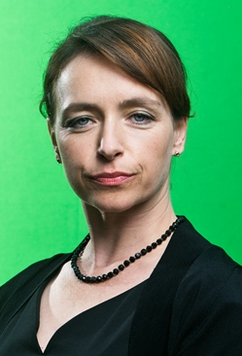
Pochází z Prahy. V dětství od deseti do devatenácti let se věnovala baletu a zpěvu v Kühnově dětském sboru a recitaci. Poté byla přijata na Pražskou konzervatoř (obor herectví), kterou nedostudovala. V letech 2002 - 2014 byla členkou souboru Dejvického divadla, kde i nadále hostuje. Poprvé ji publikum mohlo vidět v televizním seriálu režiséra Karla Kachyni Prima sezóna (1994). Následovala hlavní role - její filmový debut v originálním dramatu Indiánské léto režiséra Saši Gedeona (1995). U stejného tvůrce zazářila v tragikomedii Návrat idiota (1999). Dále se např. objevila v kultovní tragikomedii režiséra Davida Ondříčka Samotáři (2000) či v divácky oblíbené komedii režiséra Jana Svěráka Vratné lahve (2006). V roce 2003 byla za Českou republiku představena na věhlasném Berlinale v rámci mladých talentů Shooting Stars. Patří mezi přední filmové, televizní herečky. Je nositelkou prestižní filmové ceny Český lev za nejlepší ženský herecký výkon v hlavní roli za postavu Moniky, nucené se postarat o děti své nejlepší kamarádky, v tragikomedii Bohdana Slámy Štěstí (2005). Výběr z posledních filmových projektů: tragikomedie Díra u Hanušovic (2014), drama Domácí péče (2015) či loutkový snímek Malý pán (2015), kde diváci slyšeli její hlas.

Charakterizujte ve stručnosti svou postavu dcery Olinky, v čem Vás zaujal scénář, že jste se rozhodla do projektu vstoupit?
Scénář mě zaujal tím, že se jedná o příběh muže! Hurá, konečně někdo napsal o krizi chlapů! Žádné trpitelky, co pořád slouží doma a v práci, žádné smrtelné nemoci, které pomůžou protagonistům prozřít… Prostě pěkný chlap, co to chce ještě po svém roztočit a co si dokáže ze sebe udělat legraci! A moje postava, je taková pipinka zakletá v rodinném řetězci žen, ve kterém se opakují stejné modely chování jako je její matka, babička atd. Ale díky otci, hlavní postavě filmu, i ona zjistí, že všichni muži netouží mít každý večer teplou večeři, vyžehlené trenky a připravené denní kapesné, ale že ve skrytu duše touží být dobrodruhy.

Podtitul tragikomedie zní: „I ochočení muži mohou zdivočet”. Ve filmu se řeší proměna tygra v králíka, jaký je Váš ženský pohled na toto téma?
Já muže zbožňuji! Bez nich by byl život ubohý. Mám doma čtyři chlapy a jsem šťastná. Mým jediným cílem je vychovat ze svých tří synů sebevědomé, svobodomyslné a galantní muže. Spíš tygry než králíky, ale to už bude jejich věc. Zároveň nemůžou být všichni lvy salónů. Hlavně aby byli králíci ve svých králíkárnách spokojení, protože nespokojený, zahořklý nebo ufňukaný samec, to je démon pro ženy a pro lidstvo vůbec.

Jaký je Radek Bajgar typ režiséra?
Je demokratický. Milý. Otevřený názorům a snad má i herce rád, což je vždy plus, ale není to pravidlo.

Vaší filmovou rodinu tvořily herecké legendy (Iva Janžurová, Eliška Balzerová, Jiří Bartoška), zavzpomínejte na spolupráci s nimi včetně na Vašeho filmového bratra Jakuba Koháka.
Zažila jsem jednou o pauze, že pan Bartoška, paní Balzerová a paní Janžurová vzpomínali na různá představení a herce, se kterými společně točili. Seděla jsem, poslouchala a tetelila se, že můžu být u toho. Jsou to herecká esa a moc si jich vážím. Hrát s nimi bylo pošušňáníčko… A Jakub Kohák? Snad každý bude čekat „šášulo hop!“, ale Jakub překvapí svou vážnou a citlivou strunkou.

Natáčení probíhalo v loňském horkém létě, jak jste tropické počasí zvládala?
Já byla spokojená. Spíš špatně nesu natáčení v zimě a v nevlídných podmínkách. Po pravdě řečeno, někdy se zavařil mozeček, ale nejsem si jistá, jestli to bylo kvůli teplíčku…

Film se realizoval v půvabné krajině na jih od Prahy v blízkosti tří řek Vltavy, Berounky a Sázavy, jak na Vás zapůsobilo toto prostředí?
Byla jsem udivená, jaká krásná místa kousek za Prahou existují. Ale já jsem naší vlastí mile překvapována neustále…

Tragikomedie Teorie tygra vypráví o revoltě a partnerských vztazích, manželské krizi, zabývá se tématy jako je smysl života a touha volně žít. Co Vy na to?
Jsou chvíle, kdy jsem šťastná za to, kolik mi je a co vše už jsem prožila. Protože už člověk rozumí více věcem a ví, co všechno se děje a může se stát. A víte, že krize a propady přicházejí a pokud je překonáte, tak vás zas vlnka vyhoupne nad hladinu. Myslím, že pokud přemýšlíme nad smyslem života, svobodou, láskou, rozdílností mezi mužem a ženou a hledáním harmonie, tak máme možnost žít zajímavý život. A o to snad nám jde.

Pokud byste měla doporučit Teorii tygra, co publikum může očekávat?
Snímek jsem zatím neviděla. Ale já bych se rozhodně těšila na Barťáka, protože v tomhle filmu je ho hodně a dost velký kus z něj!

Co nového chystáte pro filmové a televizní fanoušky?
Právě natáčím film s Bohdanem Slámou Bába z ledu a pak začnu pracovat na natáčení třetí televizní série Terapie pro HBO.

JAKUB KOHÁK (1974), role Josef
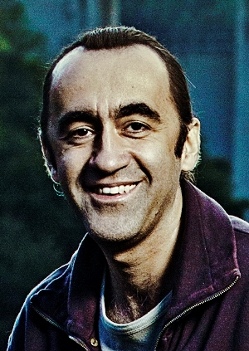
Pochází z Prahy. Vystudoval pražskou FAMU (obor produkce). Je známý nejen jako herec, komik, ale i jako režisér reklam a videoklipů. Jako herec se představil ve filmech, např.: v pohádce Čert ví proč (2003), v komedii U mě dobrý (2008), v dramatu Hlídač č. 47 (2008) a v komediích Okresní přebor - Poslední zápas Pepika Hnátka (2012) a Vejška (2014), naposledy se objevil v komedii Dvojníci (2016). Pro Českou televizi zrealizoval skečové pásmo Pečený sněhulák (2014), v seriálu si zahrál nejen hlavní roli, ale je pod ním podepsán i jako režisér. Každý všední den ho posluchači můžou slyšet ve vysílání radia Evropa 2, kde hájí jejich práva jako tzv. „Bombucman“.

Role Josefa se ve Vaší filmografii vymyká, proč jste kývl na tuto dramatickou postavu syna?
Postava Pepy je nekonfliktní, jde o pohodového člověka, který bere vše s nadhledem, ale žádný bombarďák to není. Tato postava mě oslovila právě tím, že to nejsem úplně já, že tedy bude potřeba hrát, vytvořit někoho jiného. Pan režisér Bajgar měl jistě důvod, proč obsadil právě mě a třebaže byl od tohoto svého záměru zrazován, neustoupil. Jsem mu za to vděčný, plně jsem se mu oddal a vytvořil Josefa, jak nejlépe jsem uměl.
Role nerozděluji na dramatické, komické apod., ale jen na dobré a špatné. A tahle se mi opravdu líbila. Navíc hraji syna Jiřího Bartošky, takže rozumíte - hezouna!

Ústřední téma Teorie tygra pojednává o proměně tygra v králíka. Podtitul tragikomedie zní: „I ochočení muži mohou zdivočet”, co Vy na to jako muž?
Je to náš každodenní život. Nejdříve jsme plní síly a vzdoru, nespoutaní a divocí, ovšem s věkem, partnerkami, dětmi a menšícím se volným časem měkneme… Je ovšem několik solitérů, kteří si svůj mladický život drží i přes pokročilejší věk. Otázka je, zda je to správné. Já osobně jsem pro neúplné „zbačkorovatění“, občasné přetržení okovů a zazlobení.

Jak pracuje Radek Bajgar s herci ve srovnání s ostatními režiséry, jak probíhaly zkoušky a samotné natáčení?
První reakce: měli jsme čtenou zkoušku, kam přišli všichni připravení a soustředění, což mě dost překvapilo. Pan režisér svoji práci bral nesmírně zodpovědně a pečlivě, byl do díla opravdově pohroužen, přepečlivě nám vysvětloval každou motivaci našich postav, takže se nedalo sejít z cesty, i kdyby se chtělo!
Natáčení probíhalo bez problémů, nálada byla výborná, pan Bartoška vtipkoval a staral se o zábavu, herci hráli, osvětlovači svítili, maskéři maskovali…

Teorie tygra je hereckým filmem - hvězdně obsazeným včetně Vaší filmové rodiny, jak se Vám žilo a tvořilo v této rodince?
Já jsem si přišel jako takové to dítě, které je dlouho princátko a všichni mu říkají "náš Josífek" a pak se v pubertě něco stane a vyroste takové „hovado“ - já. Nevěřícně na mě koukali, jakoby si říkali: „po kom tento muž je“? Já si myslím, že jsem po maminčině tatínkovi… Spolupráce byla ovšem báječná, všichni byli milí a příjemní.

Natáčení probíhalo v loňském tropickém létě, zavzpomínejte na atmosféru na place.
Mně se líbilo, že vosy moc neotravovaly, že mě ani jedna nepíchla, že jsem viděl několik míst, kam bych se jinak nikdy nepodíval a strávil s fajn lidmi společný čas. Nelíbilo se mi, že pan Bartoška kupoval holkám zmrzlinu a mně - filmovému synáčkovi - nikdy.

Teorie tygra pojednává s humorem o podstatných lidských věcech, jako jsou ztráta svobody, hledání smyslu života a snaha svobodně žít. Jak tato témata vnímáte Vy osobně?
Já si podobné záležitosti vůbec nepřipouštím - přemýšlet nad životem tímto způsobem je pro mě složité, svazující, zbytečně vážné a moc konkrétní. Beru náš výskyt zde jako dar, jako návštěvu na zeměkouli, která začala a také skončí. Důležité je prožít tu návštěvu se ctí, vesele a s nadhledem.

Pokud byste měl nalákat diváky do kina na Teorii tygra, co byste jim vzkázal?
V kině divák konečně uvidí, jaké děti by měli Eliška Balzerová s Jiřím Bartoškou - mě a Táňu Vilhelmovou!

Na jakých projektech právě teď pracujete?
Na podzim by měl do kin přijít film Tomáše Vorla Instalatér z Tuchlovic, kde jsem vytvořil hlavní roli. Svoji první a možná i poslední hlavní. Jinak se pilně učím hindštinu - plánuji totiž prorazit v Bollywoodu…

PETR ERBEN (1969), producent
Narozen v Jindřichově Hradci. Na pražské FAMU absolvoval Katedru produkce. Jeho produkční a producentské zkušenosti zahrnují film i televizi (od zpravodajství přes přímé sportovní a zábavné přenosy až po pohádky a filmy). Pracoval na manažerských pozicích orientovaných na televizní a filmovou produkci (ředitel výroby TV PRIMA, ředitel výroby ČT, ředitel výroby TV NOVA a generální ředitel společnosti MediaPro Pictures).
Mezi jeho producentské úspěchy z dřívější doby patří: rozjezd prvního českého denního seriálu Ulice (2005), dále seriály Expozitura (2008), Dokonalý svět (2010) a Okresní přebor (2010), sitkom Comeback (2008), show Česko Slovenská SuperStar a celovečerní film Okresní přebor - Poslední zápas Pepika Hnátka (2012). Mezi jeho producentskými počiny z posledních tří let jsou: hraný televizní seriál Neviditelní (2014), sitkom Marta a Věra (2014), reality show Vyvolení, lifestylový magazín TOP STAR Magazín a Jak se staví sen. V současné době je producentem televizního seriálu Ohnivé kuře (2016), dále pracuje na komediálním seriálu pro ČT a zejména chystá uvedení filmu Teorie tygra do kin.

Co bylo tím hlavním impulsem, že jste se rozhodl jako producent do projektu vstoupit?
Téma, scénář a Radek Bajgar. První vzpomínka na tuto látku je z nějakého jara či léta roku 2010, kdy jsme jeli do Bratislavy a povídali jsme si o různých nápadech a Radek vtipně vylíčil hlavní myšlenku filmu. A bylo to…

Byl název filmu Teorie tygra jasný hned od začátku projektu?
Vlastně ano, nepamatuji si jiný „první“ titul filmu. Taky jsme kolem názvu filmu dlouho chodili po špičkách. Teorie tygra není popravdě úplně prvoplánový název. Testovali jsme název mezi různými skupinami lidí, mezi odborníky na marketing a rozdílnost výsledků našeho bádání nás vrátila vždycky na začátek. Po nějaké době jsme si zvykli a nechali původní název, snad jsme se nespletli…

Jak obtížné bylo financování debutu a usnadnilo Vám zafinancování snímku hvězdné herecké obsazení?
Peníze jsou důležité pro výrobu každého filmu. Bez České televize, RWE, Slovenské televize, Fondu pro podporu kinematografie a dalších partnerů bychom Teorii Tygra nikdy nenatočili. Děkujeme!
Pokud herci dostanou dobrý scénář, mají tedy co hrát, co říct a ve finále kývnou na nabídku, pak je méně komplikované i shánění peněz. Partneři si logicky také myslí, že by takový velký herec nešel do úplného průšvihu…

V čem Vám vyhovuje spolupráce se scenáristou a režisérem Radkem Bajgarem a zda natáčení autorského snímku, mělo to pro Vás při realizaci nějaké výhody či naopak nevýhody?
Napadají mě veskrze jenom výhody. S Radkem se pár let známe, takže si některé věci nemusíme detailně vysvětlovat.
Radek je velmi pokorný režisér i scenárista, který naslouchá realizačním možnostem. Tím, že si film napsal i režíroval, tak si nechtěl komplikovat život sám sobě.
Napadá mě jeden příklad. Když jsme řešili, kam film situovat, tak jsme přišli na to, že původní motivy jsou dopravně komplikovanější, nicméně pořád realizovatelné, ale Radek rovnou začal řešit, kam film přepsat, aby zůstala poetika místa a přitom produkce měla jednodušší zařizování.

Kolik jste měli natáčecích dnů a v jakých hlavních lokacích jste film točili?
Teorii Tygra jsme realizovali třicet dnů, což je takový průměr u českých filmů. Točili jsme jak v Praze, tak ve Středních Čechách – v okolí Davle, Třebsíně, Novém Kníně, Dobříši, Vysokém Újezdu, Černošicích apod. Pro nás nebyla ani tak důležitá přesná místa, jako jejich estetika a atmosféra.

Nakolik šlo o technicky náročné natáčení (scény na řece na voru, scény se zvířaty)?
Natáčení se zvířaty je komplikovanější vždycky a my jsme se měli šestnáct natáčecích dnů se psy, takže víc, jak polovinu natáčení filmu. Ještě že nemusí říkat text, protože už jen to, kdy a kam mají jít, kde se zastavit, jak se podívat, je pěkná fuška.
S natáčením na Vltavě máme již zkušenosti, takže nešlo o nic extra výjimečného. U natáčení musí být záchranáři, pomocná a jistící loď a hlavně všichni musí být dobře pojištěni.

Jaké scény patřily z hlediska realizace mezi nejobtížnější a zda jste se pravidelně účastnil natáčení a měl možnost zasahovat do podoby filmu?
Film jsme točili v létě 2015 přesně v čase, kdy v Čechách panovala tropická vedra. Pro herce, pro štáb i pro zvířata bylo tohle období náročné.
S Radkem jsme se o filmu bavili ve fázi scénáře. Hlavní herecké obsazení jsme dělali také vlastně spolu a s nejbližšími kolegy. Při natáčení není prostor pro „producentské“ kibicování, tam se musí pracovat. Další debaty jsme měli až ve střižně a v dokončovacím období.

Jaké máte s filmem další distribuční a festivalové plány?
Ve středu 30. března bude pražská premiéra, následně se rozjíždí kolotoč regionálních premiér a 13. dubna se chystá premiéra v Bratislavě. Oslovují nás postupně organizátoři festivalů, nicméně v tuto chvíli kromě dvou festivalů není nic podepsané.

Co byste vzkázal divákům, na co se publikum může těšit?
Teorii tygra v mnoha podobách zná většina delší dobu sezdaných párů, proto si myslím, že film má co říct nejen vdaným a ženatým, ale i mladým divákům. Scénář mě moc bavil, herecké obsazení se nám podařilo sestavit skvěle, tým tvůrců máme vynikající. Snad se nám zdařilo udělat dobrý divácký film.

Co připravujete do budoucna a nechystáte s Radkem Bajgarem další filmový či televizní projekt?
Už jsme se s Radkem v rychlosti bavili o možných dalších tématech, ale počkáme si, až jak dopadne Teorie tygra u diváků.

PRODUCENT FILMU LOGLINE PRODUCTION

Produkční společnost v oblasti filmové a televizní tvorby. Logline Production je orientována na výsledek a spokojenost klienta, ať už je to vysílatel televizního programu či zadavatel reklamy. Mezi poslední realizované projekty této společnosti patří: třináctidílný televizní seriál Neviditelní (2014, režie Radek Bajgar), který byl prodán do Velké Británie, Irska, Kanady, USA a dalších zemí, dále kancelářský sitkom Marta a Věra (2014, režie Jaroslav Fuit) a v současné době se dokončuje komediální seriál Kosmo.

KOPRODUCENT FILMU ČESKÁ TELEVIZE

Hlavní dramaturg Filmového centra ČT Jaroslav Sedláček doprovodil premiéru filmu Teorie tygra slovy:

„Řeka čaruje, Co je vám, doktore?, Jako jed… To jsou namátkou jen některé legendární české filmy, které řešily stejné téma, jaké řeší v Teorii tygra Radek Bajgar s Mirkou Zlatníkovou – starší muž utíkající před závanem smrti do náruče života skrz trapasy, omyly, úlety, blázniviny a dobrodružství spíš vynucená než opravdu chtěná. Téma muži versus ženy je vděčné a věčné, nápad s předstíráním Alzheimerovy choroby skvělý, chuť Jiřího Bartošky do filmování obrovská, nezbývalo než pilovat scénář a jak jen to je možné připravit Radka Bajgara na všechna úskalí, která sebou natáčení nese. Domnívám se, že všechny turbulence jako debutant ustál se ctí, a byl bych rád, kdyby se z Teorie tygra stala trvalka, film, na který se rádi podíváte, znovu a znovu si ho užijete.“

DISTRIBUTOR FILMU CINEMART

CinemArt a.s. je největší filmová distribuční společnost v České republice zastupující tři ze šesti nejsilnějších hollywoodských studií: Twentieth Century Fox, Universal a Paramount Pictures.
Každoročně CinemArt uvádí do českých a slovenských kin přes padesát titulů – od filmových blockbusterů jako Jurský svět, Mimoni, Terminátor Genisys, 50 odstínů šedi, Everest či Marťan, po diváky a kritikou oceňované filmy, jako například Birdman, Teorie všeho či Revenant.
Vedle filmů amerických studií přináší CinemArt divákům také filmy evropské produkce, mezi které se řadí například úspěšná německá komedie Fakjů pane učiteli a její pokračování, francouzská komedie Co jsme komu udělali? nebo polské válečné drama Město 44.
CinemArt je také respektovaným distributorem českých filmů, partnerem uznávaných filmových producentů i začínajících filmařů, jako například v případě nekonvenčního filmového debutu Hany.
Kromě filmové distribuce se CinemArt věnuje i koprodukci vybraných českých titulů. Prvním koprodukčním titulem CinemArtu byl oscarový snímek Jana Svěráka Kolja. Dále následoval divácky úspěšný film Davida Ondříčka Samotáři. Od roku 2004 CinemArt dlouhodobě spolupracoval s významným českým producentem Čestmírem Kopeckým a koprodukoval s ním filmy jako například 25 ze šedesátých aneb Československá nová vlna režiséra Martina Šulíka. V roli producenta se CinemArt představil u animovaného rodinného filmu Čtyřlístek ve službách krále režiséra Michala Žabky a v současné době se podílí na vývoji několika nových českých filmových projektů.
Výběr z české produkce: dramata Rozkoš (2013, režie Jitka Rudolfová) a Andělé všedního dne (2014, režie Alice Nellis), tragikomedie Jak jsme hráli čáru (2014, režie Juraj Nvota), dokumentární film Cesta vzhůru (2015, režie David Čálek). V letošním roce: životopisné drama Lída Baarová (2016, režie Filip Renč), drama Rodinný film (2015, režie Olmo Omerzu), komedie Teorie tygra (2016, režie Radek Bajgar) a romance Ani ve snu! (2016, režie Petr Oukropec).

Kontakty pro média:

Mgr. Alice Aronová, Ph.D.
+420 603 339 144
aronova@cinemart.cz

Petr Slavík
+420 604 419 042
+420 221 105 250
petr.slavik@cinemart.cz

www.cinemart.cz

